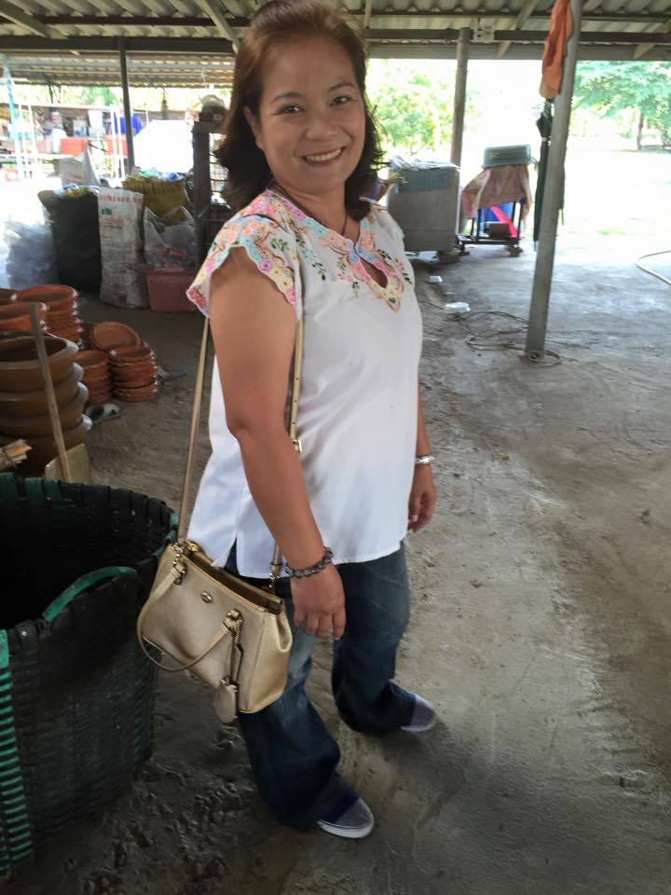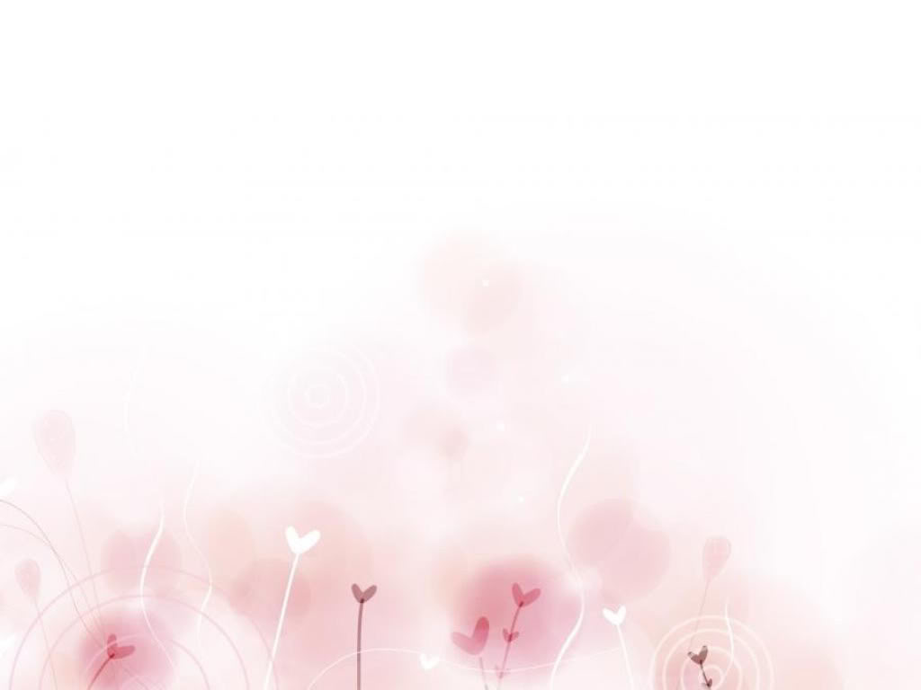**เรียนรู้แผน...เขียนกระดาน...จัดความรู้...**

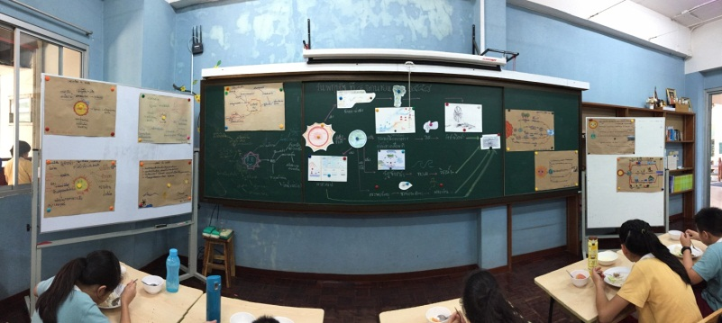 “**แผนการใช้กระดาน**” ในครั้งแรกคิดว่าเป็นสิ่งที่ครูต้องทำเพื่อให้แผนการจัดการเรียนรู้ครบถ้วน คิดว่าเป็นงานงอกที่ไม่จำเป็นต้องทำเพราะโดยปกติก็เป็นคนที่จะถอดความรู้ต่างๆให้ออกมาเป็นแผนภาพแผนผังในหัวเพื่อสร้างความเข้าใจให้ตัวเองอยู่เป็นประจำอยู่แล้ว จึงไม่ได้ให้ความสำคัญมากนัก แต่เมื่อลงมือทำครูยุ้ยจึงได้พบสิ่งที่มากกว่าที่คิดเอาไว้

เริ่มต้นที่ เมื่อจะลงมือทำแผนการใช้กระดานได้นั้น ครูต้องเริ่มจากการทำความเข้าใจกับแผนการจัดการเรียนรู้ของอย่างละเอียดจนสามารถระบุได้ว่า สาระสำคัญของแผนคือสิ่งใด จุดที่ง่ายทีสุด จุดยากที่สุดและจุดที่ต้องพึงระวังของแผนการจัดการเรียนรู้อยู่ในกระบวนการใด รวมทั้ง ครูต้องคาดเดาความคิดและคำตอบของเด็กไว้คร่าวๆ จากเพียงแค่แผนการใช้กระดานกลับกลายเป็นว่า ครูผู้สอนได้ทบทวนแผนการจัดการเรียนรู้ไปในตัว เข้าใจแผนการจัดการเรียนรู้อย่างละเอียดมากขึ้น สามารถร้อยเรียงความรู้ได้อย่างเป็นระเบียบโดยจุดที่สำคัญที่สุด ควรอยู่ในตำแหน่งกึ่งกลางของกระดาน มากไปกว่านั้น ความรู้ที่จัดระเบียบแล้วจะไม่รุงรังเพราะ ครูต้องจัดการให้อยู่ในกระดานที่มีพื้นที่จำกัด และต้องไม่ถูกลบออกเลยตั้งแต่ต้นจนกระทั่งจบคาบเรียน หากประมาณการแล้วว่ากระดานไม่เพียงพอครูต้องจัดเตรียมพื้นที่เพิ่มเติมเพื่อให้ความรู้ ความคิด ความเข้าใจ มีการร้อยเรียงกันมาจนถึงข้อสรุปที่ได้จากผู้เรียนเอง ทั้งหมดที่กล่าวมานี้เป็นคุณของแผนการใช้กระดานที่เกิดกับตัวครูผู้สอนเท่านั้น

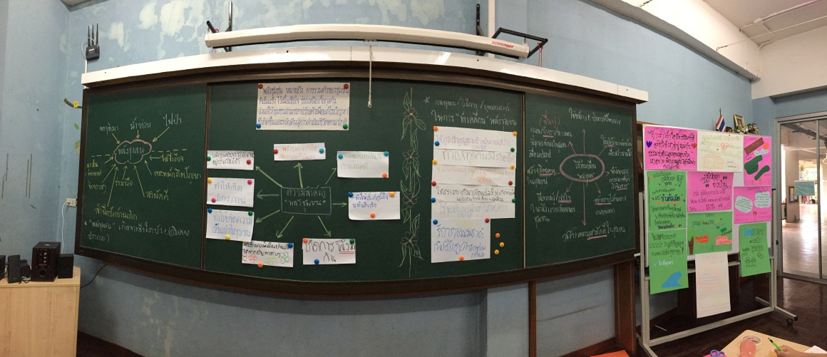

ในส่วนของผู้เรียน การเขียนกระดานที่ครูวางแผนล่วงหน้ามาอย่างรอบคอบ คือร่องรอยการเรียนรู้ในคาบเรียนที่เปรียบเสมือนเครื่องมือในการจัดระเบียบความรู้ ที่ช่วยสร้างความเข้าใจ และความสามารถในการนำความรู้มาใช้ได้อย่างมีลำดับและเป็นระบบ ประโยชน์ที่มากไปกว่านั้นคือ หากครูสามารถแสดงความเข้าใจที่เกิดขึ้นในชั้นเรียน ซึ่งเป็นข้อสรุปที่สร้างขึ้นมาจากภาษาของผู้เรียนเองได้ การเรียนรู้ในวันนั้นจะเป็นการเรียนรู้ที่เกิดขึ้นจากพลังความเข้าใจของเขาเองโดยที่ครูทำหน้าที่เป็นผู้จัดระเบียบพลังสร้างกระบวนการเรียนรู้ แนะนำขยายความให้เข้าใจสาระต่างๆได้ชัดเจนมากขึ้นซึ่งจะทำให้ผู้เรียนเกิดความเป็นเจ้าของการเรียนรู้ได้อย่างแท้จริง

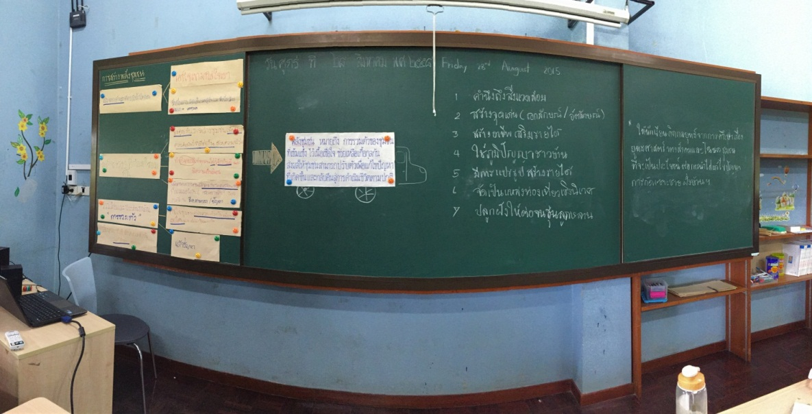สุดท้าย “แผนการใช้กระดาน” ยังเป็นตัวช่วยของครูเมื่อต้องทบทวน metbefore ของเด็ก ในการวางแผนการจัดกระบวนการเรียนรู้ในครั้งต่อไปได้อีกด้วย

**เขียนโดย : คุณครูสุรีย์ ศรีประทุม (ครูยุ้ย)**